Yamino 90/30/2 beige-meliert

KANN Baustoffwerke

Eigenschaften

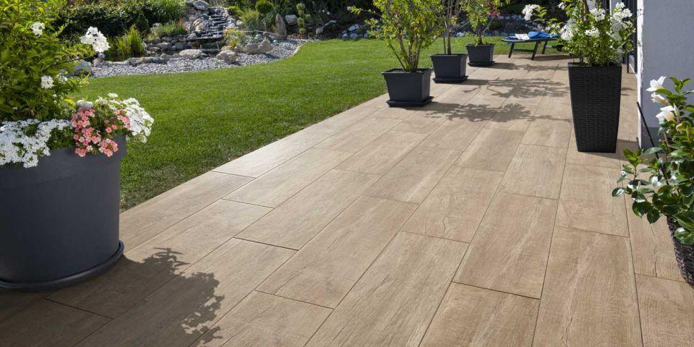

GTIN:

4024991268030

HAN:

526813

Belastbarkeit

begehbar

Bewertungsgruppe Rutschgefahr

R 11

Farbton

beige

Oberfläche

strukturiert

Werkstoff

Granitkeramik

Breite (mm)

300,00

Länge (mm)

900,00

Chemische Beständigkeit

tausalzbeständig

Erfüllt Richtlinie

EN 14411-G

Eigenschaften

resistent gegen Schimmel, Moos, Flechten etc.